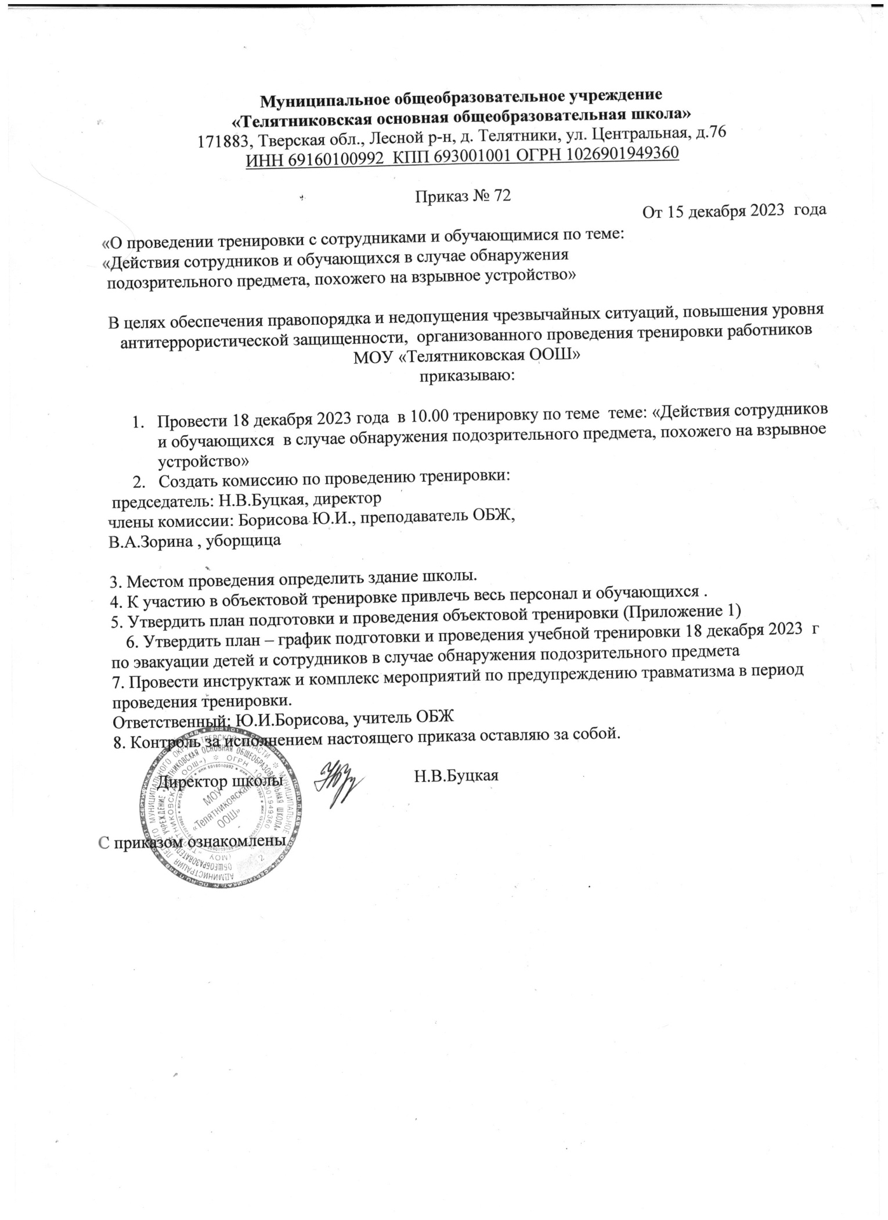

Приложение №1

План проведения тренировки

Тема: «Действия сотрудников и обучающихся в случае обнаружения подозрительного предмета, похожего на взрывное устройство»
Цели тренировки:
Общая: проверить готовность школы к выполнению мероприятий при обнаружении

подозрительных предметов, угрозы террористического акта

Для персонала: обучение навыкам и действиям по предотвращению возможных
террористических актов, обучение порядку оповещения и эвакуации при обнаружении
подозрительного предмета
Для обучающихся : выработать навыки грамотных действий и правильного поведения
при чрезвычайных ситуациях
Состав участников объектовой тренировки: весь персонал, обучающиеся
Место проведения: здание школы, здание столовой
Дата и время проведения: 18.12.2023 г. 10.00 часов

Этапы тренировки:

- первый подготовительный этап - проведение занятий со всеми категориями сотрудников и воспитанниками;

- второй подготовительный этап - проведение дополнительного инструктажа с сотрудниками, отвечающими за состояние системы оповещения, путей эвакуации;

- третий этап - проведение тренировки (обнаружение подозрительного предмета, проведение эвакуации, проверка персонала объекта, организация встречи сотрудников правоохранительных органов);

- четвертый этап - разбор тренировки.

Подведение итогов тренировки:

- подготовка приказа по итогам тренировки с постановкой задач по устранению выявленных недостатков.

Приложение №2
План-график
подготовки и проведения учебной тренировки 18 декабря 2023 г.
по эвакуации обучающихся и сотрудников
в случае обнаружения подозрительного предмета

 | Дата, время |  | Мероприятия |  | Ответственные
 | 1 |  | 2 |  | 3
 |  |  | Подготовительный период
 |  |  | Инструктаж и получение задач на проведение учебной |  | Директор
 |  |  | тренировки по эвакуации.
 |  |  | Подготовка сил и средств учреждения.
 |  |  | Совещание сотрудников по постановке задач
 |  |  | Уточнение путей экстренного вывода детей из дошкольного
 | 15.12.2023 |  | образовательного учреждения и сосредоточения их в
 |  |  | безопасном месте.
 |  |  | Проведение инструктажа-занятия с обучающимися |  | Классные руководители
 |  |  | Проверка основных и
 |  |  | запасных выходов , уточнение места сосредоточения детей и |  | Директор
 |  |  | сотрудников
 |  |  | Ход тренировки
Сообщение о случившемся дежурному отделения полиции.

Привести в действие кнопку тревожной сигнализации.

Подача сигнала об угрозе террористического акта (один длинный непрерывный сигнал АПС и звонка одновременно)
 |  |  | Текст сообщения: «В туалете обнаружен подозрительный |  | Директор
 |  |  | предмет, учителям организовать экстренный
 |  |  | вывод детей, в соответствии с планом эвакуации».
 |  |  | Осуществляется экстренный вывод детей из здания на |  | Учителя
 |  |  | место сбора.
 | 18.12.2023
 |  |  | Осуществляется подготовка встречи пожарных расчѐтов и |  | Директор
 |  |  | представителей МЧС.
 |  |  | В указанном месте сбора (не менее 50 м. от здания учреждения)
 |  |  | осуществляется построение детей и сотрудников, производится |  | Учителя
 |  |  | подсчѐт выведенных детей для доклада руководителю
 |  |  | учреждения.

 | Директор принимает информацию, руководит и вносит | Директор
 | коррективы в ходе учебной тренировки
 |  | Директор
 | Указание на организованное возвращение в здание .
 | Даѐтся оценка и проводится краткий разбор учебной эвакуации.

АКТ
от 18.12.2023 года
практической отработки порядка действий с сотрудниками и обучающимися при обнаружения подозрительного предмета, похожего на взрывное устройство
Комиссия в составе:
председатель: Н.В.Буцкая, директор
члены комиссии: Борисова Ю.И., преподаватель ОБЖ,
В.А.Зорина , уборщица
составили настоящий акт по результатам проверки. проведенной по практической отработке плана тренировок по антитеррористической безопасности.
Результат проверки:
- Мероприятия проводились в соответствии с утвержденным директором планом проведения тренировки, включающим в себя три этапа.

- В период двух подготовительных этапов проводились теоретические и практические занятия со всем категориями сотрудников и обучающихся , проверка систем оповещения на объекте.

- На третьем этапе тренировки была имитирована закладка взрывного устройства на объекте.

Закладка взрывного устройства была обнаружена уборщицей Зориной В.А.

10.00 – Зорина В.А. доложила о случившемся ДИРЕКТОРУ , прекратила доступ к предмету, похожему на взрывное устройство.
10ч. 45сек. сообщено в правоохранительные органы о месте, времени обнаружения подозрительного предмета, приведена в действие кнопка тревожной сигнализации.

10.01 – директором было принято решение о проведении экстренной эвакуации. Была включена система оповещения, голосовое сообщение «В туалете обнаружен подозрительный предмет, похожий на взрывное устройство». сообщено в правоохранительные органы, пожарную охрану о месте, времени обнаружения подозрительного предмета..

10.01.25 – директор отключила общее электроснабжение.
10.02 - начата общая эвакуация с объекта.

10.05 - эвакуация была завершена общеобъектовым построением в здании столовой

Замечания и предложения. Не все работники использовали правильно выбрали путь эвакуации.
По возможности, для подробной информации об опасности оповещать посыльным.

Решение: признать итоги тренировки удовлетворительными, цели и задачи тренировки достигнуты
